Výtlačok číslo:

Poznámka:
Červený text obsahuje informácie/inštrukcie pre spracovateľa protokolu za účelom lepšieho vysvetlenia jednotlivých častí protokolu. V oficiálne vypracovanom protokole spracovateľ všetky červené texty vymaže (záhlavie nahradí potrebnými identifikačnými údajmi).

Spracovateľ používa formát písma - čierne bez šikminy.

PROTOKOL Z MERANIA

č. xxxxx/2015

Názov merania: | Meranie parametrov osvetlenia pozemných komunikácií v meste (obci)........ po realizácii projektu „............“ podporeného zo ŠF EÚ na základe výzvy ...................................

Odtlačok pečiatky dodávateľa*

V (mesto/obec), dňa DD.MM.RRRR
Identifikácia odborne spôsobilej osoby
Meno a priezvisko:
Vyberte položku.
Vyberte položku.
Podpis

Odtlačok autorizačnej pečiatky*

*v prípade, ak meranie vykonáva odborne spôsobilá osoba na základe dohody o vykonaní práce, text „odtlačok pečiatky dodávateľa“ sa vypustí
**v prípade autorizovaného stavebného inžiniera
Identifikácia predmetu merania a účastníkov merania
Dátum merania: |  |  |  | DD.MM.RRRR |  |  |  |  | Čas merania: |  |  |  | Od xx:xx do xx:xx
Miesto merania: |  |  |  | Referenčné úseky na pozemných komunikáciách podľa svetelnotechnickej štúdie .....
Pracovníci xxxxx, a.s.: |  |  |  | ..........................
 |  |  |  | ..............................
Objednávateľ skúšky |  |  |  |  |  | Obec (mesto)……………..
Prevádzkovateľ komunikácií |  |  |  |  |  | Obec (Mesto) ..............
Zástupca prevádzkovateľa komunikácií |  |  |  |  |  | -
Iné osoby
Lokalizácia meraného úseku č.1 |  | Obec
 |  | Ulica |  |  |  | ........................
 |  | Svetelné body |  |  |  | Č.
Údaje o povrchu vozovky
Druh povrchu komunikácie |  |  | Príklad: Asfaltový koberec (dlažba) |  |  |  | Stav povrchu komunikácie
Údaje o požadovaných svetelnotechnických parametroch
Určená trieda komunikácie v zmysle STN EN 13 201-2 |  |  |  |  | Cestná komunikácia |  |  |  |  | Chodník
 |  |  |  |  | Príklad: ME5 |  |  |  |  | Príkad: S6
Údaje o svietidlách a svetelných zdrojoch
Svietidlo typ | Výrobca |  |  |  |  |  | Typ |  |  |  | Príklad:  SR 100, 5NA 552 7-1NT62/10042013
 | Spôsob montáže |  |  |  |  |  | Výška mont. (m)
Sv. zdroj | Výrobca, typ |  | Príklad: NAV-T 100W, SUPER |  |  |  | Výkon (W) (W)(W)
Aktuálna fotografia meraného úseku zaznamenaná v dobe merania |  |  |  |  |  |  |  | 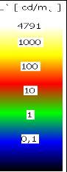  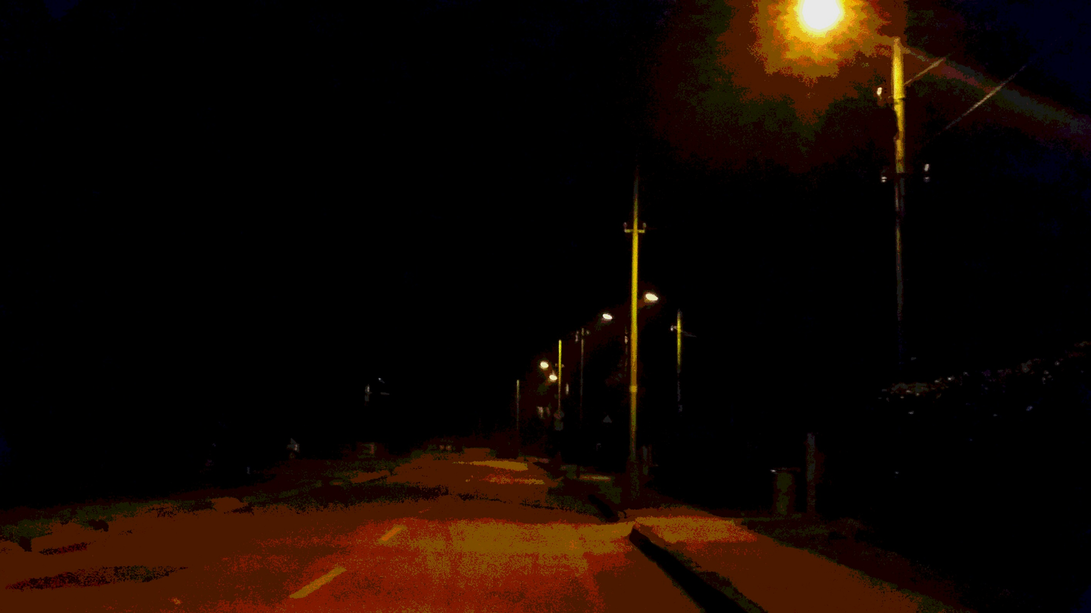  Záznam z meracieho prístroja - jasomeru
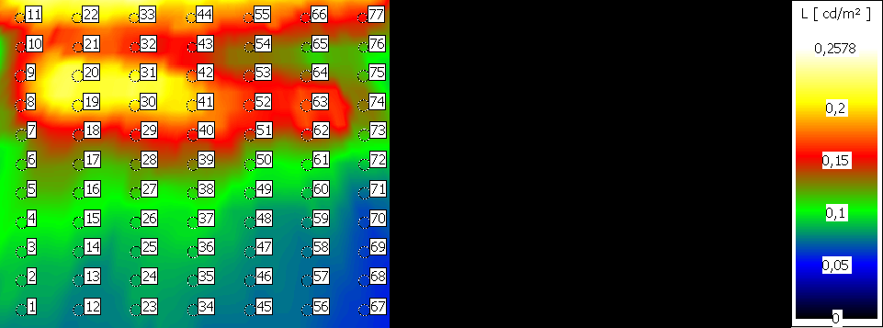
Analýza jasu vozovky v meranom referenčnom úseku
Opakovať hrubo orámovanú časť podľa počtu referenčných úsekov.

Minimálne požiadavky svetelnotechnických parametrov osvetlenia pozemných komunikácií podľa STN EN13 201-2
Ide o rekapituláciu minimálne požadovaných hodnôt parametrov pre jednotlivé triedy komunikácií. Uvádza sa len pre tie typy komunikácií na ktorých sa nachádza meraný referenčný úsek. Príslušná trieda komunikácie sa uvádza len raz.
Trieda komunikácie | Priemerný jas L_{priem} | Celková rovnomernosť U₀ | Pozdĺžna rovnomernosť U_{I} | Priem. horiz. osvetlenosť  E_{priem} | Minim. horiz. osvetlenosť E_{min}
Postup merania:
Meranie predpísaných parametrov bolo vykonané v zmysle normy STN EN 13201-4:2005 Osvetlenie pozemných komunikácií. Časť 4: Metódy merania svetelnotechnických vlastností.

Pri meraní bol dodržaný nasledovný postup:

1. Zmeranie teploty vzduchu.
2. Zmeranie napájacieho elektrického napätia.
3. Zmeranie rozmerov meraného úseku pozemnej komunikácie.
4. Určenie meracej siete meraného poľa pre meranie osvetlenosti.
5. Zmeranie výšky svietidiel nad porovnávacou rovinou.
6. Zmeranie jasového rozloženia pre celú vozovku cestnej komunikácie.
7. Zmeranie horizontálnej osvetlenosti komunikácie.
8. Vyhodnotenie meraní uvedených v tabuľkách uvedených nižšie podľa STN EN 13201-4.

Výsledky merania jasu a osvetlenosti
Meraný ref.úsek | L_{priem}  (cd. m⁻²) | U_{O} (-) | U_{I}(-) | E_{priem} (lx) | E_{min} (lx) | Komentár
1.
 | A/N | A/N | A/N | A/N | A/N
2.
 | A/N | A/N | A/N | A/N | A/N
....
n
 | A/N | A/N | A/N | A/N | A/N
Vysvetlivky: A – znamená, že spĺňa kritérium, N –znamená že nespĺňa kritérium,
v komentári uviesť príčiny nesplnenia niektorej hodnoty ak ju je možné jednoznačne identifikovať

Výsledky merania farebného podania a náhradnej teploty chromatickosti
Typ použitého svetelného zdroja | Farebné podanie Ra (-) | Teplota chromatickosti (K) | Komentár
v komentári uviesť príčiny nesplnenia niektorej hodnoty ak ju je možné jednoznačne identifikovať
Použité meracie prístroje a zariadenia
Merací prístroj na  spracovateľ doplní riadky a údaje podľa potreby | Výrobca | Typ, model | Prístroj výr. číslo | Dátum kalibrácie | Platnosť kalibrácie
Horizontálnu osvetlenosť
Jas vozovky
Spektrometer
Meranie napätia
Dĺžky
Druh merania |  | Fotometrické
Výška umiestnenia fotometrického snímača |  | Príklad:  meranie jasu - 1,5 m nad vozovkou, Statív BOSCH s libelou;  osvetlenosť – do 0,2 m nad vozovkou, fotometrický snímač luxmetra,  meranie náhradnej teploty chromatickosti a podania farieb snímač 1,5 m nad vozovkou
Poloha fotometrického snímača (Jas) |  | Príklad:  meranie jasu – 60 m od krajnej polohy svietidla meraného úseku v strede vozovky  meranie osvetlenosti v jednotlivých bodoch siete meraného úseku podľa meracej siete
Poznámka: Doložia sa kópie kalibračných protokolov fotometrických prístrojov.

Návrhy na úpravu z dôvodu neplnenia svetelnotechnických parametrov
Referenčný úsek ....
Referenčný úsek ....

Miesto a dátum vystavenia protokolu: mesto/obec, DD.MM.RRRR
identifikácia všetkých osôb, ktoré meranie vykonali, resp. overovali, ak sú odlišné od odborne spôsobilej osoby
Meranie vykonal a protokol spracoval: ..................................,
funkcia:
Výsledok merania overil: .................................,
funkcia:
Údaje o odborne spôsobilej osobe
Odborne spôsobilá osoba preberá zodpovednosť za výsledky uvedené v protokole
Meno a priezvisko
odborne spôsobilej osoby
Energetický audítor
Autorizovaný stavebný inžinier
Svetelný technik*
Číslo rozhodnutia o zápise do zoznamu energetických audítorov
Reg. č. autorizačného osvedčenia*
Podpis**
*nehodiace sa vymažte, ** v prípade autorizovaného stavebného inžiniera tiež odtlačok pečiatky SKSI
Zoznam príloh:

- kópie kalibračných protokolov použitých fotometrických prístrojov,
- kópie certifikátov zhody všetkých typov svietidiel, ktoré boli predmetom projektu rekonštrukcie verejného osvetlenia
fotokópie certifikátov zhody je zhotoviteľovi svetelnotechnického merania povinný poskytnúť objednávateľ (mesto/obec), ktorý objednal meranie.

- CD s elektronickou verziou fotografií z hrubo orámovanej časti tabuľky „Identifikácia predmetu merania a účastníkov merania“,

v prípade, ak je odborne spôsobilou osobou svetelný technik, tento doplní ako povinnú prílohu protokolu bod 3
- Kópiu dokladu preukazujúceho ukončenie vysokoškolského štúdia II. stupňa v odbore „Svetelná technika“ (napr. diplom).,
v prípade ak, diplom nedostatočne definuje príslušný odbor, zameranie, orientáciu, špecializáciu alebo výberový blok svetelná technika, je svetelný technik povinný priložiť k diplomu aj originál potvrdenia vysokej školy (napr. o priebehu štúdia), ktorý bude obsahovať explicitne uvedený názov odboru, zamerania, orientácie, špecializácie alebo výberového bloku Svetelná technika.

V prípade potreby sa doplnia ďalšie prílohy protokolu podľa uváženia odborne spôsobilej osoby
──────── Koniec protokolu ─────────

